Консультация для родителей
«Экспериментируем дома»

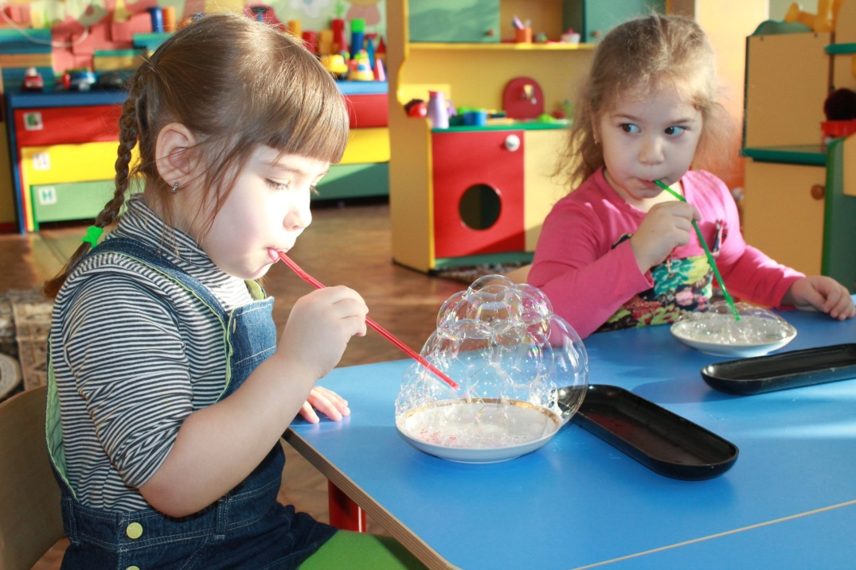
Дети - это маленькие исследователи- почемучки. Им всегда всё интересно, и они с большим удовольствием познают окружающий их мир. Задают нам, взрослым, много вопросов и хотят от нас получить ответ, а порой и сами пытаются на свои вопросы найти ответы. Дети с огромным желанием пробуют, ищут ответы и рассуждают. «Расскажи - и я забуду, покажи - и я запомню, дай попробовать - и я пойму», так гласит китайская пословица. Когда ваш ребёнок будет всё пробовать делать сам, то полученные новые знания останутся у него в памяти надолго. Делая опыты, дети испытывают большую радость, проявляют удивление от своих маленьких и больших открытий, которые вызывают у них чувство удовлетворения от проделанной работы. Ведь всё это для ребёнка игра.
Хотим предложить несколько несложных экспериментов, которые можно организовать дома, от которых и вы, и ваше чадо придёте в восторг. Для этого не требуется больших усилий и затрат, только желание, немного фантазии и, конечно же, участие мамы или папы. На кухне или ванной комнате можно найти всё необходимое, чтобы в домашних условиях организовать маленькую лабораторию юного исследователя большого ми
Воздух - невидимка
Прежде чем начать игру, побеседуйте со своим ребёнком о том, чем он дышит, видит ли он воздух или нет. После окончания беседы предложите ему поиграть с пустым полиэтиленовым пакетом. На пакете заранее можно нарисовать смешную рожицу. Развернув пакет, поймайте в него воздух и закрутите открытый конец. Воздух занял всё место в пакете, пакет стал надутым, и рожица вам улыбнулась. После развяжите пакет и выпустите из него воздух. Малыш увидит, что пакет снова стал тоненьким. В нём не стало воздуха. Обязательно с ребёнком сделайте вывод, что воздух прозрачный, бесцветный, невидимый и лёгкий.

Играем с соломинкой (трубочкой)
У каждой хозяйки на кухне есть прозрачный стакан. Найдутся и трубочки для коктейлей или макароны с дырочкой. А у малыша - гуашевые краски. Эти предметы тоже помогут провести ряд опытов. Предложите ребёнку подуть в трубочку, подставив ладошку под струю воздуха. Спросите, что он почувствовал. Затем наберите в стакан воды и опустите туда трубочку, и пусть он сам подует. Будут выходить пузырьки. Спросите, что увидел малыш, откуда появились пузырьки и куда исчезли. Поясните ребёнку, что это из трубочки выходит воздух, он лёгкий, поднимается через водичку вверх, когда весь выйдет, пузырьки тоже перестанут выходить.

Рисуем пузырьками
Вместе с ребёнком положите в глубокую тарелку или салатник ложку гуаши, добавьте жидкого мыла и всё это смешайте с небольшим количеством воды. Пусть малыш опустит трубочку в полученную смесь и медленно подует в неё, оставляя конец трубочки на дне салатника. Дуйте до тех пор, пока над салатником не получится мыльная цветная шапка. Пусть ребёнок дышит медленно, если делать сильный выдох - пузыри будут лопаться. Затем положите лист бумаги сверху на салатник. Подняв лист, вы увидите изображение-отпечаток. Пусть ребёнок немного пофантазирует, на что похож его отпечаток. А потом можно с помощью этой же трубочки дорисовать необходимые элементы.

Волшебная кисточка
Предложите ребёнку сделать подарок близкому ему человеку и раскрасить шарики разноцветной гуашью. Злой волшебник украл несколько красок, а оставил только три цвета: красный, жёлтый и синий. Когда шарики будут раскрашены этими цветами, малыш заметит, что несколько шариков осталось некрасивыми. Что же делать? Волшебная кисточка нам поможет. Она подружит жёлтую краску с красной, красную краску - с синей, синюю краску - с жёлтой. И получатся новые цвета: оранжевый, фиолетовый и зелёный. Ваше чадо получит массу удовольствий от проделанной работы.
Фантазируйте, экспериментируйте вместе с любимыми почемучками!

